南昌市自然资源执法监察支队
2022年部门预算编制说明

目 录

第一部分 南昌市自然资源执法监察支队概况
一、部门主要职责
二、部门2022年主要工作任务
三、部门基本情况
第二部分 南昌市自然资源执法监察支队2022年部门预算表
一、《收支预算总表》
二、《部门收入总表》
三、《部门支出总表》
四、《财政拨款收支总表》
五、《一般公共预算支出表》
六、《一般公共预算基本支出表》
七、《一般公共预算“三公”经费支出表》
八、《政府性基金预算支出表》
九、《国有资本经营预算支出表》
十、《项目支出绩效目标表》
十一、《部门整体支出绩效目标表》
第三部分 南昌市自然资源执法监察支队2022年部门预算情况说明
一、部门预算收支情况说明
二、“三公”经费预算情况说明
第四部分 名词解释

第一部分 南昌市自然资源执法监察支队概况

一、部门主要职责
南昌市自然资源执法监察支队贯彻落实党中央关于自然资源工作的方针政策和决策部署，在履行职责过程中坚持和加强党对自然资源工作的集中统一领导。
主要职责是：为保护自然资源提供管理保障。受市自然资源和规划局委托负责自然资源管理、法律法规、政策规章的宣传、贯彻、执行，负责对市辖区内自然资源管理情况进行监督和检查，查处自然资源违法案件。
组织开展土地矿产卫片执法检查工作，负责拟定工作实施方案，起草相关工作汇报，报告材料，整理土地矿产卫片执法监督工作材料并归档，承办上级领导交办的其他各项工作。
二、部门2022年主要工作任务
南昌市自然资源执法监察支队2022年的主要工作任务是：
（一）以机构改革为契机，狠抓干部队伍建设。2022年，支队将继续深化机构改革，完成新建区大队人员划入事宜。同时我市将继续加强执法队伍建设和干部培养，提高人员素质和执法水平，将懂业务、有责任心、有担当的干部充实到基层执法一线，并且在选拔重用时优先予以考虑。
（二）以最高标准为要求，加大查处整改力度。一是继续做好卫片执法工作，持续推进2019年耕地保护督察和2020年土地例行督察发现问题整改工作，针对省委巡视组反馈问题，将按照市委巡视整改办要求牵头全力推进问题整改，力争尽快整改到位；二是做好2021年耕地保护督察整改工作，及时督促各县区开展整改工作；三是全力推进违法用地查处整改“清零”专项行动工作，积极督促各县区强化违法用地查处整改力度，对整改不力的县区及时预警通报，力争在要求时限内实现违法用地“清零”的工作目标。
（三）以问题导向为抓手，落实重点专项工作。一是深化巩固清查整治工作。全面深入排查、严查违纪违法，建立健全长效管理机制，实现常态治理，长效治理。二是继续做好农村乱占耕地建房问题整治工作。坚决遏制新增，对发现的新增农村乱占耕地建房行为，以“零容忍”态度依法严肃查处，坚决整改到位，并及时移送同级纪检监察部门。三是深入开展扫黑除恶斗争常态化自然资源领域专项整治工作。主动摸排，深挖线索，全面整治自然资源领域行业乱象，严厉打击黑恶势力的“关系网”和“保护伞”。
三、部门基本情况
南昌市自然资源执法监察支队属参照公务员法管理的事业单位，内设8个科室。分别是由办公室、巡查指导科、案审科、执法监督科、执法一、二、三、四科组成。
人员情况：本部门2022年核定编制人数51人,年初实有人数31人，其中在职人员31人，比上年年末实有人数减少1人（到龄退休）。离休人员0人，退休人员11人，在校学生0人。聘用专业技术人员3人。

第二部分 南昌市自然资源执法监察支队2022年部门预算表

- 《收支预算总表》
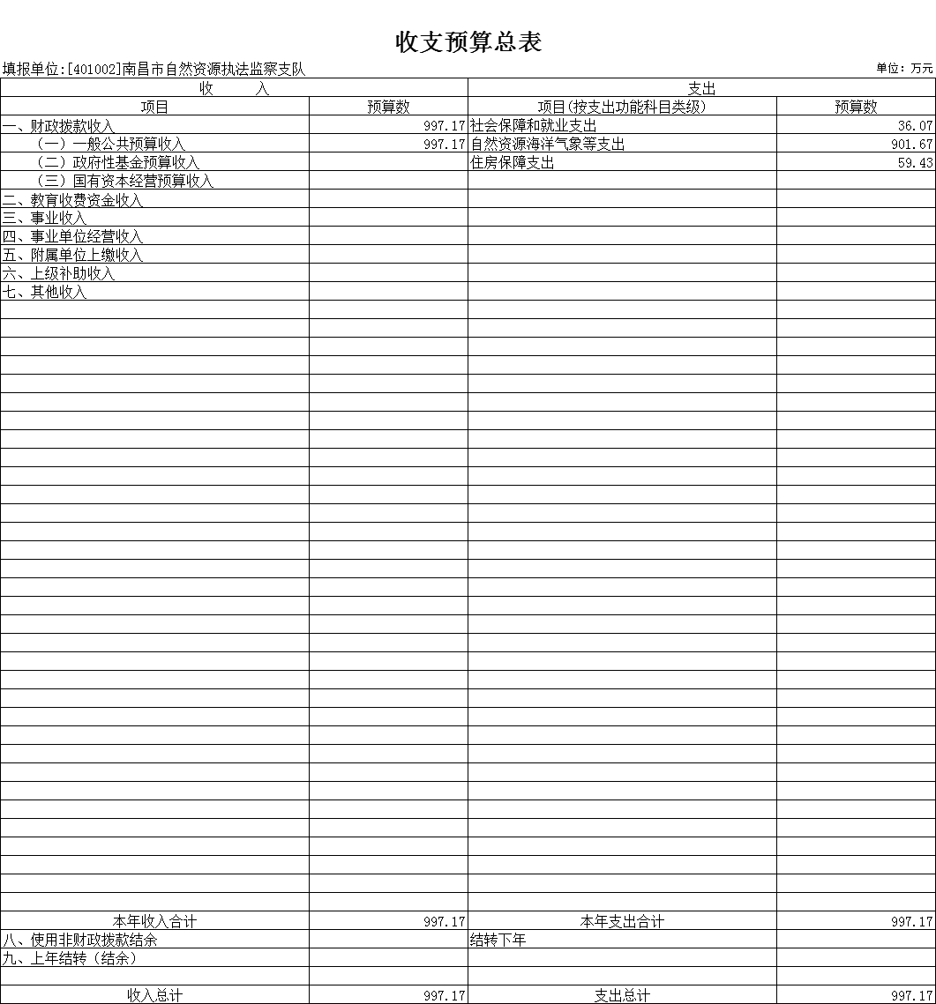

- 《部门收入总表》
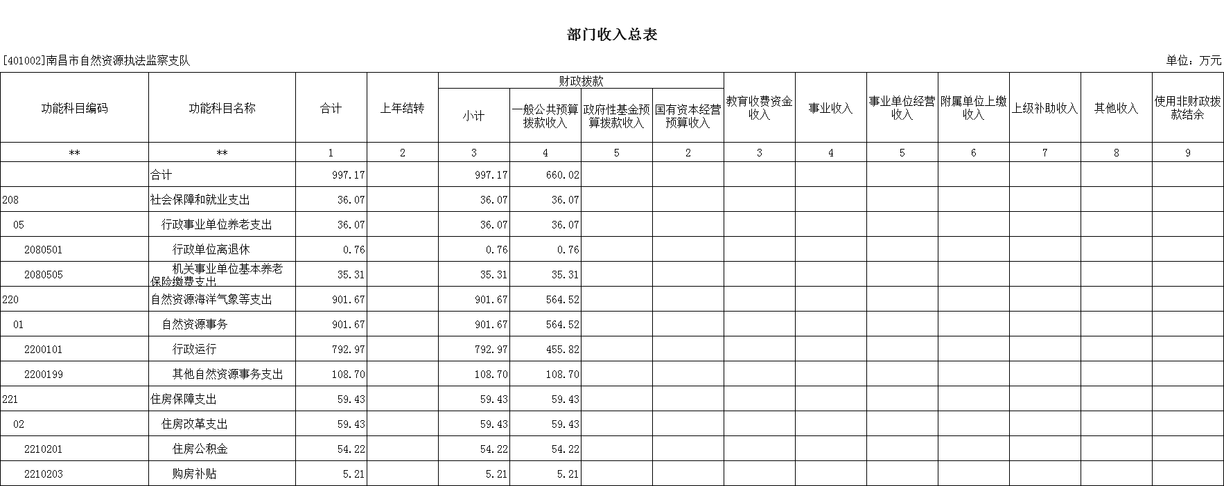
- 《部门支出总表》
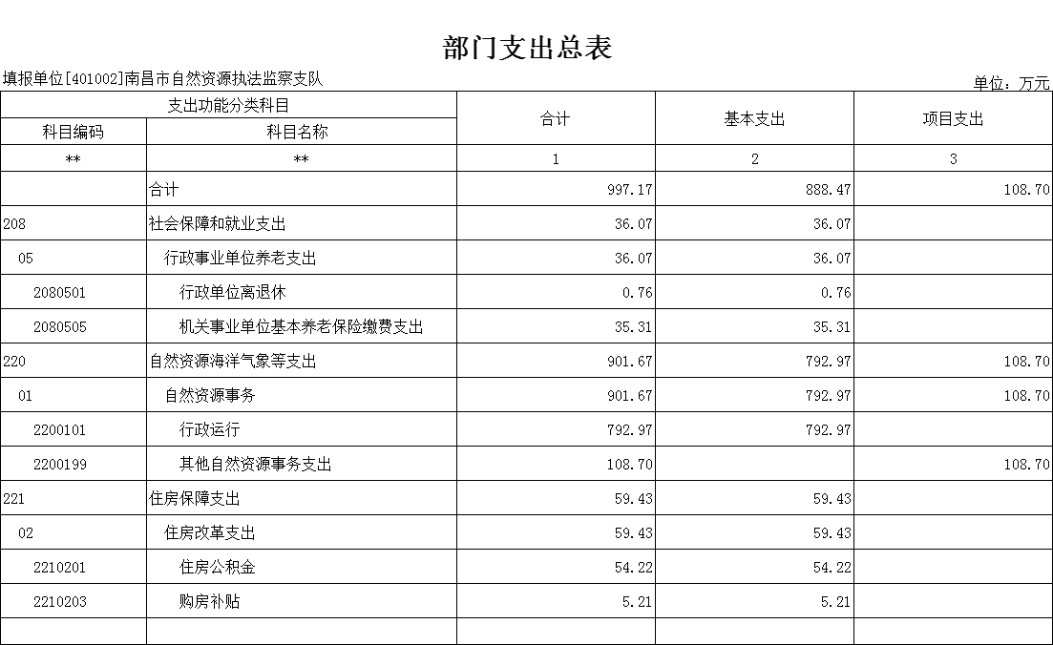

- 《财政拨款收支总表》
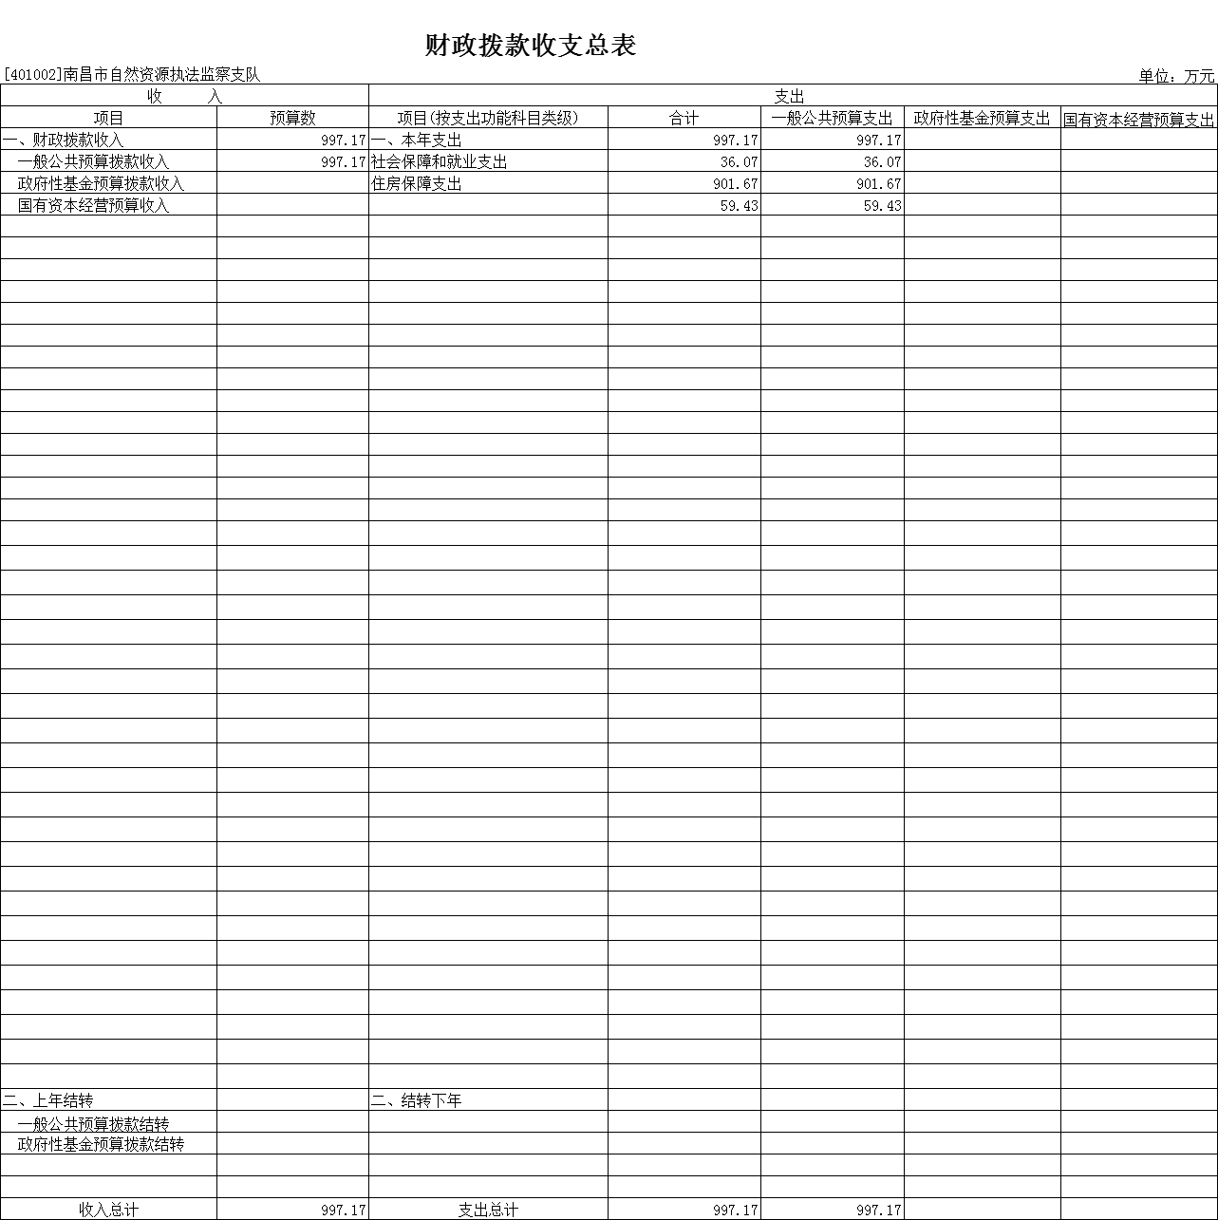

五、《一般公共预算支出表》
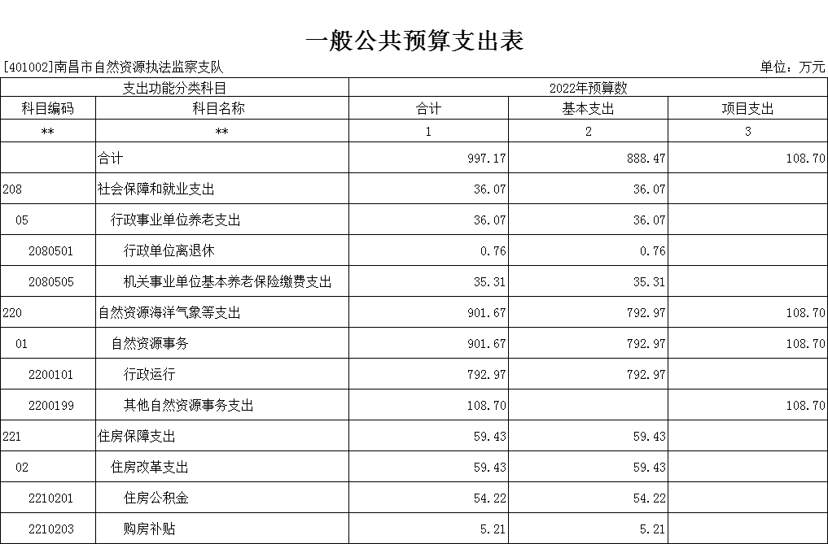

六、《一般公共预算基本支出表》
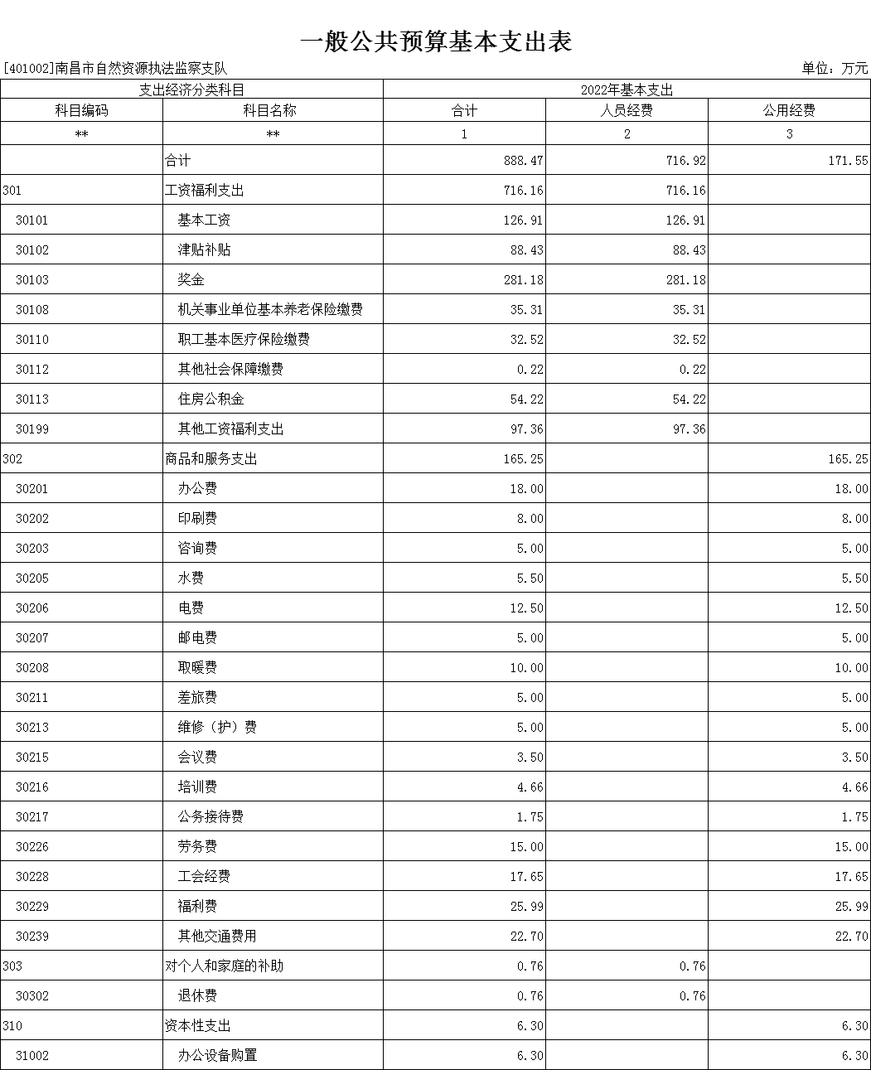

七、《一般公共预算“三公”经费支出表》
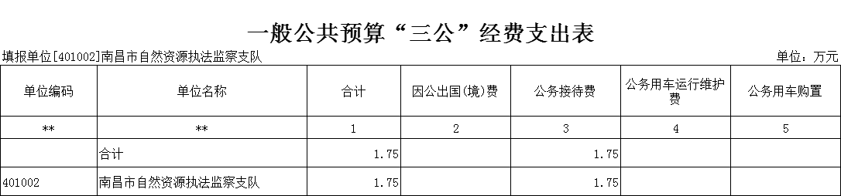
八、《政府性基金预算支出表》
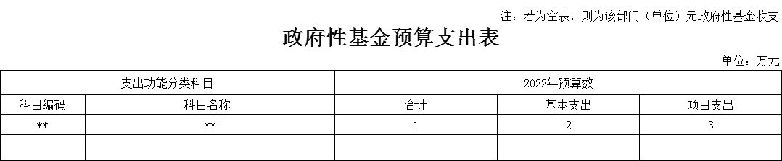
九、《国有资本经营预算支出表》

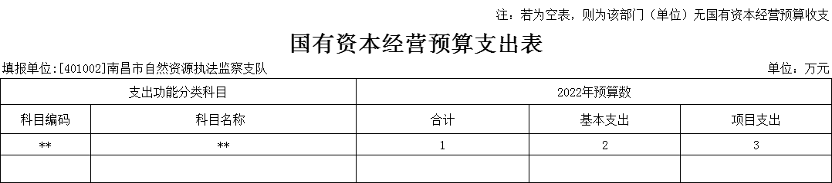

十、《项目支出绩效目标表》
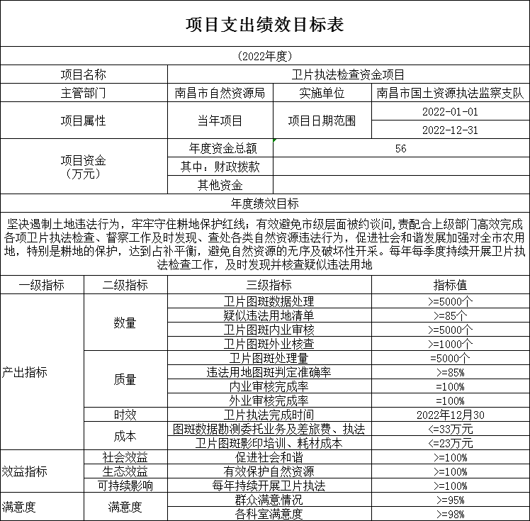

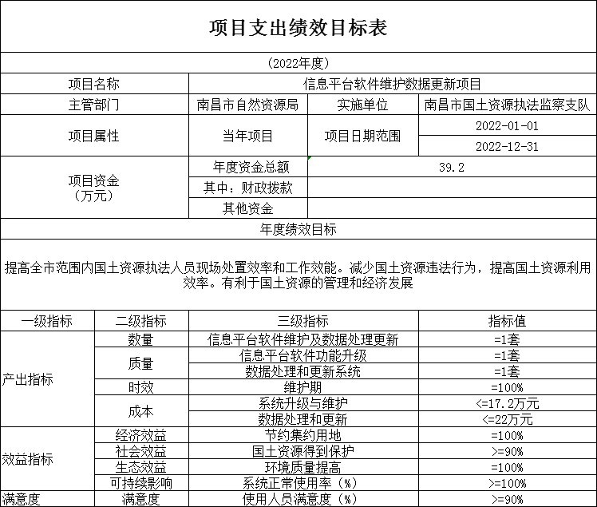
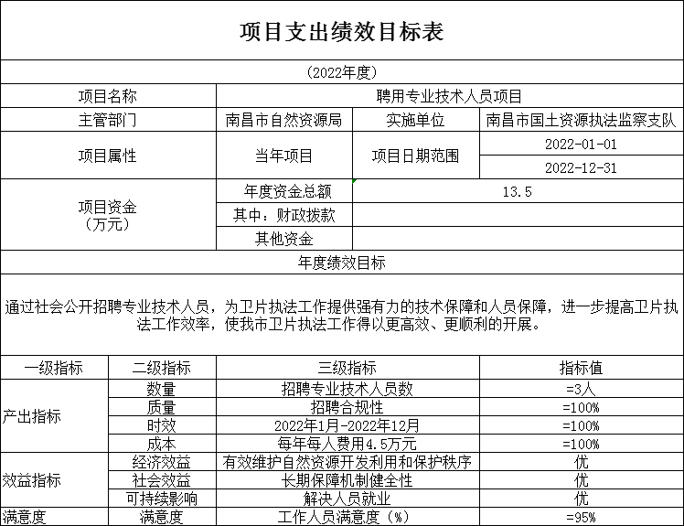

十一、《部门整体支出绩效目标表》
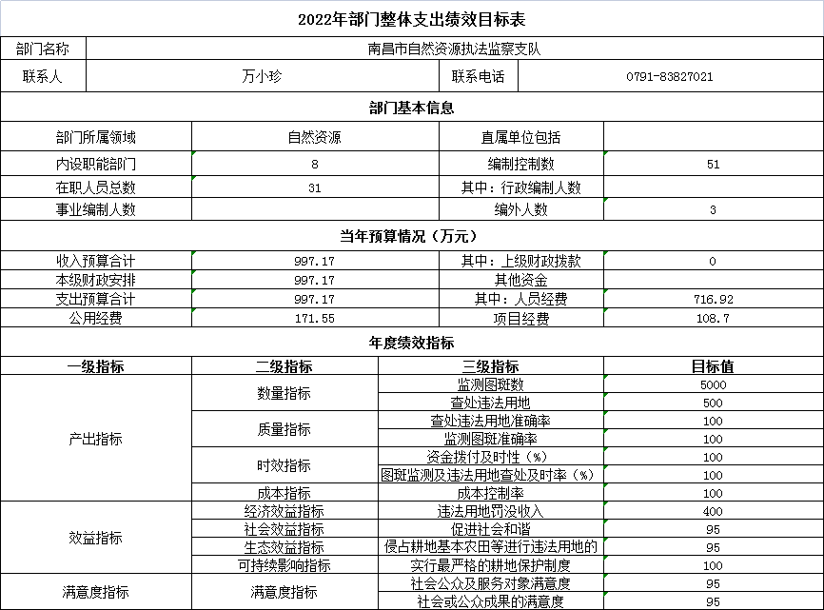
（详见附件，若其中某张表为空表或表中数据为0，则说明没有相关收支预算安排。）
第三部分 南昌市自然资源执法监察支队2022年部门预算情况说明

一、部门预算收支情况说明
（一）收入预算情况
2022年执法支队收入预算总额为997.17万元，比上年增加165.61万元，增加19.92%。其中：财政拨款收入997.17万元，较上年预算安排增加165.61万元；增长原因：机构改革新建区执法大队15人转隶到南昌市自然资源执法监察支队，人员职务职级晋升，职能科室增加，“基本支出和公用经费”费用增加。上年结余0万元;事业单位经营收入0万元；其他收入0万元；下级上缴收入0万元；上级补助收入0万元。
（二）支出预算情况
要求：说明部门支出预算总额并按资金性质、功能分类和经济分类分别说明支出的金额和结构，较上年预算安排的增(减)变化。
2022年执法支队支出预算总额为997.17万元，比上年增加165.61万元，增长19.92%。增长原因：机构改革新建区执法大队15人转隶到南昌市自然资源执法监察支队，人员职务职级晋升，“基本支出和公用经费”费用增加。
其中：按支出项目类别划分：基本支出888.47万元，较上年预算安排增加165.61万元，包括工资福利支出716.16万元、日常公用支出171.55万元、对个人和家庭的补助0.76万元；项目支出108.7万元，较上年预算安排增加165.61万元，增长原因：机构改革增加2个职能科室，职务职级晋升基本支出和公用经费增加；包括工资福利支出67.98万元、日常公用支出97.63万元、对个人和家庭的补助持平。
按支出功能科目划分：社会保障和就业支出36.07万元、自然资源海洋气象等支出901..67万元、住房保障支出59.43万元。较上年预算安排增加165.61万元。增长原因：机构改革增加2个职能科室，职务职级晋升基本支出和公用经费增加；较上年预算安排增加社会保障和就业支出-4.27万元、自然资源海洋气象等支出165.98万元、住房保障支出-4.64万元。下降原因：规范住房公积金的缴交基数标准，缴费额下降。
按支出经济分类划分：工资福利支出716.16万元，较上年预算安排增加67.98万元，占支出预算总额的71.82%；增长原因：机构改革人员职务职级晋升“工资福利支出”增加；商品和服务支出171.55万元，较上年预算安排增加97.63万元，占支出预算总额的17.2%，增长原因：机构改革增加2个职能科室人员增加：公用经费”增加;对个人和家庭的补助0.76万元,较上年预算安排持平，占支出预算总额的0.08%;项目支出108.7万元,较上年预算安排持平，占支出预算总额的10.9%
（三）财政拨款支出情况
2022年执法支队财政拨款支出预算997.17万元，较上年增加165.61万元，增长19.92%。增长原因：机构改革新建区执法大队15人转隶到南昌市自然资源执法监察支队，职能科室新增二个，人员职务职级晋升，“基本支出和公用经费”费用增加。
按支出功能科目划分：社会保障和就业支出36.07万元、自然资源海洋气象等支出901..67万元、住房保障支出59.43万元。较上年预算安排增加165.61万元。增长原因：机构改革新建区执法大队15人转隶到南昌市自然资源执法监察支队，人员职务职级晋升，职能科室增加，“自然资源海洋气象等支出”增加。较上年预算安排增加社会保障和就业支出-4.27万元、自然资源海洋气象等支出165.98万元、住房保障支出-4.64万元。下降原因：规范住房公积金的缴交基数标准，缴费额下降。
按支出项目类别划分：基本支出888.47万元，较上年预算安排增加165.61万元；增长原因：机构改革新建区执法大队15人转隶到南昌市自然资源执法监察支队，职能科室新增二个，人员职务职级晋升，“基本支出和公用经费”费用增加。
其中：工资福利支出716.16万元、日常公用支出165.25万元、对个人和家庭的补助0.76万元、资本性支出6.3万元；项目支出108.7万元，较上年预算安排增加165.61万元，其中：工资福利支出67.98万元，增长原因：人员职务职级晋升。日常公用支出91.33万元，增长原因：机构改革新建区执法大队15人转隶到南昌市自然资源执法监察支队，职能科室增加。资本性支出6.3万元，增长原因：机构改革新建区执法大队15人转隶到南昌市自然资源执法监察支队，职能科室增加，固定资产成新率低。对个人和家庭的补助持平。
（四）政府性基金情况
本部门没有政府性基金预算拨款安排的支出。
- 国有资本经营情况
本部门没有国有资本经营预算拨款安排的支出。
（六）机关运行经费等重要情况说明
2022年本部门机关运行经费为280.25万元。较上年减少71.6万元，下降20.35%。减少原因主要是节约开支。
按照财政部《地方预决算公开操作规程》明确的口径，机关运行费指各部门的公用经费，包括办公及印刷费、邮电费、差旅费、会议费、福利费、日常维修费、专用材料及一般设备购置费、办公用房水电费、办公用房取暖费、办公用房物业管理费、公务用车运行维护费以及其他费用。
（七）政府采购情况说明
2022年我单位政府采购预算共安排89.14万元。其中，货物预算49.94万元，工程预算0.00万元，服务预算39.2万元。
（八）国有资产占有使用情况
截至2021年8月31日，部门共有车辆0辆，其中，一般公务用车0辆，执法执勤用车0辆。
2022年部门预算安排购置车辆0辆，安排购置单位价值200万元以上大型设备具体为0。
（九）项目绩效情况
2022年实行绩效目标管理的项目3个，具体为：
1、卫片执法检查项目：利用卫片执法，监测生态用地现状，对违法用地加大查处力度，保护耕地，提升生态环境质量。
一级项目：自然资源
二级项目：卫片执法检查
1）项目概述：利用卫片执法，监测生态用地现状，对违法用地加大查处力度，保护耕地，提升生态环境质量。坚决遏制土地违法行为，牢牢守住耕地保护红线，努力实现零约谈，零问责的目标。
2）立项依据：洪府厅抄字〔2012〕47号抄告单；促进社会和谐发展加强对全市农用地，特别是耕地的保护，达到占补平衡，避免自然资源的无序及破坏性开采。
3）实施主体：南昌市自然资源执法监察支队
4）实施周期：全年
5）年度预算安排：56万元
6）绩效目标和指标：
数量指标：卫片图斑数据处理个数5000个；疑似违法用地清单个数85个；卫片图斑内业审核个数5000个；卫片图斑外业核查个数1000个。
质量指标：内、外业审核完成率100%。
时效指标：卫片执法检查完成时间：2022.1-2022.12；
成本指标：卫片图斑数据处理成本<=33万元；卫片图斑分割、影印、装订耗材成本<=23万元。
社会效益指标：促进社会和谐覆盖面>=100%。
生态效益指标：有效保护自然资源>=100%。
可持续影响指标：每年持续开展卫片执法>=100%。
满意度指标：群众满意度95%、各科室满意度98%。
2.信息系统软件系统维护项目：由西安坐标80系升级到大地2000坐标系，性能优化，数据动态备份。
一级项目：自然资源
二级项目：信息系统软件系统维护
1）项目概述：对违法违规用地早发现、早处置，落实严起来的要求，实行最严格的耕地保护制度，大力推进节约集约用地，促进经济社会全面、协调、可持续发展。
2）立项依据：洪府厅抄字〔2019〕719号抄告单；提高全市范围内自然资源执法人员现场处置效率和工作效能减少自然资源违法行为，提高资源利用效率。
3）实施主体：南昌市自然资源执法监察支队
4）实施周期：全年
5）年度预算安排：39.2万
6）绩效目标和指标：（以下指标简要说明）
数量指标：信息平台软件维护及数据处理更新1套。
质量指标：信息平台软件功能升级及数据处理系统升级更新1套
时效指标：维护期2022年1月1日-2022年12月30日
成本指标：系统升级维护17.2万元，数据处理和更新22万元。
社会效益指标：自然资源得到保护90%。
可持续影响指标：系统正常使用率100%。
满意度指标：使用人员满意度（%）为90%。
3.聘用专业技术人员项目：聘请专业技术人员，更好的维护用地环境，为违法用地的判定提供技术支撑，提高了工作的准确性以及效率
一级项目：自然资源事务
二级项目：聘用专业技术人员
1）项目概述：为卫片执法工作提供强有力的技术保障和人员保障，进一步提高卫片执法效率。
2）立项依据：洪府厅抄字〔2020〕62号抄告单；确保卫片执法工作得以更高效、更顺利的开展。
3）实施主体：南昌市自然资源执法监察支队
4）实施周期：全年
5）年度预算安排：13.5万元
6绩效目标和指标：（以下指标简要说明）
数量指标：聘请专业人员3人
质量指标：招聘的合规性100%
时效指标：2022.1-2022.12
成本指标：费用完成率100%
可持续影响指标：人员就业保障机制健全性优
满意度指标：工作人员满意度95%
二、“三公”经费预算情况说明
2022年单位“三公”经费年初预算安排1.75万元。其中:
1.因公出国（境）经费0万元，比上年增加0万元。
2.公务接待费1.75万元，比上年增加0万元。
3．公务用车购置及运行维护费0万元，比上年增加0万元。
4.公务用车购置费0万元，比上年增加0万元。

第四部分 名词解释

一、收入科目
（一)财政拨款：指市级财政当年拨付的资金。
（二）事业收入：指事业单位开展专业业务活动及辅助活动取得的收入。
（三）事业单位经营收入：指事业单位在专业业务活动及辅助活动之外开展非独立核算经营活动取得的收入。
（四）其他收入：指除财政拨款、事业收入、事业单位经营收入等以外的各项收入。
（五）附属单位上缴收入：反映事业单位附属的独立核算单位按规定标准或比例缴纳的各项收入。包括附属的事业单位上缴的收入和附属的企业上缴的利润等。
（六）上级补助收入：反映事业单位从主管部门和上级单位取得的非财政补助收入。
（七）用事业基金弥补收支差额：填列事业单位用事业基金弥补2022年收支差额的数额。
（八）上年结转和结余：填列2021年全部结转和结余的资金数，包括当年结转结余资金和历年滚存结转结余资金。
二、支出科目
（一）自然资源海洋气象等支出（类）自然资源事务（款）事业运行（项）：反映事业单位的基本支出，不包括行政单位（包括实行公务员管理的事业单位）后勤服务中心、医务室等附属事业单位。
（二）社会保障和就业支出（类）行政事业单位养老支出（款）事业单位离退休（项）：反映事业单位开支的离退休经费。
（三）社会保障和就业支出（类）行政事业单位养老支出（款）机关事业单位基本养老保险缴费支出（项）：反映机关事业单位实施养老保险制度由单位缴纳的基本养老保险费支出。
（四）社会保障和就业支出（类）行政事业单位养老支出（款）机关事业单位职业年金缴费支出（项）:反映机关事业单位实施养老保险制度由单位缴纳的职业年金支出。
（五）住房保障支出（类）住房改革支出（款）住房公积金（项）：反映行政事业单位按人力资源和社会保障部、财政部规定的基本工资和津贴补贴以及规定比例为职工缴纳的住房公积金。
（六）住房保障支出（类）住房改革支出（款）购房补贴（项）：反映按房改政策规定，行政事业单位向符合条件职工（含离退休人员）、军队（含武警）向转役复员离退休人员发放的用于购买住房的补贴。

